 | ISTITUTO STATALE D’ISTRUZIONE SECONDARIA SUPERIORE “G. B. NOVELLI ”  Liceo delle Scienze Umane – Liceo Economico Sociale −Liceo Linguistico  Istituto Professionale Abbigliamento e Moda – Istituto Professionale Industria e Artigianato per il made in Italy (Tessile-Abbigliamento)  Istituto Professionale Servizi socio-sanitari – Istituto Professionale Servizi per la sanita' e l'assistenza sociale  Istituto Professionale Servizi per l’Enogastronomia e l’ospitalità alberghiera – Istituto Professionale Enogastronomia e ospitalità alberghiera  Via G.B. Novelli, N° 1 81025 MARCIANISE (CE) Codice Fiscale : 80102490614 – Distretto Scolastico n° 14  Segr. Tel :0823-511909 – Fax 0823-511834 Vicedirigenza Tel :0823-580019 Tel Dirigente Scolastico : 0823-511863  E-mail : ceis01100n@istruzione.it E-mail certificata (PEC) : ceis01100n@pec.istruzione.it Sito Web : www.istitutonovelli.it | 

Prot. n. 12446/04 del 31/05/2021

Agli Studenti iscritti per l’a. s. 2020/2021 presso
l’ISISS “G.B. Novelli” di Marcianise
CORSO DIURNO

Alle loro Famiglie

Ai Docenti

Alla DSGA

Al sito web dell’Istituzione Scolastica

Comunicazione
Oggetto: VALIDITA’ DELL’ANNO SCOLASTICO 2020/2021: D.P.R. 122/2009 art. 14 comma 7 - Criteri di deroga al limite dei tre quarti dell’orario annuale personalizzato di frequenza scolastica necessaria allo scrutinio finale- Integrazione

Il comma 7 dell’Articolo 14 del D.P.R. 122 del 22 Giugno 2009 prevede che:
7. A decorrere dall’anno scolastico di entrata in vigore della riforma della scuola secondaria di secondo grado, ai fini della validità dell’anno scolastico, compreso quello relativo all’ultimo anno di corso, per procedere alla valutazione finale di ciascuno studente, è richiesta la frequenza di almeno tre quarti dell’orario annuale personalizzato. Le istituzioni scolastiche possono stabilire, per casi eccezionali, analogamente a quanto previsto per il primo ciclo, motivate e straordinarie deroghe al suddetto limite. Tale deroga è prevista per assenze documentate e continuative, a condizione, comunque, che tali assenze non pregiudichino, a giudizio del consiglio di classe, la possibilità di procedere alla valutazione degli alunni interessati. Il mancato conseguimento del limite minimo di frequenza, comprensivo delle deroghe riconosciute, comporta l’esclusione dallo scrutinio finale e la non ammissione alla classe successiva o all’esame finale di ciclo.

Orario annuale personalizzato
Per orario annuale personalizzato si intende un monte ore annuale pari al numero di ore di lezione settimanale previsto dal piano di studi per la singola classe, moltiplicato per il numero di settimane di scuola che convenzionalmente viene fissato pari a trentatré settimane

Esempio
Per esempio, le classi TERZE del Liceo delle Scienze Umane hanno un orario annuale pari a :
30 ore settimanali x 33 settimane di lezione = 990 ore.
Quindi l’orario annuale delle classi Terze del Liceo delle Scienze Umane è pari a 990 ore.

Validità dell’anno scolastico
Il D.P.R.122/09 sancisce che ai fini della validità dell’anno scolastico è necessaria la frequenza di almeno i ¾ dell’orario annuale personalizzato.
Quindi il D.P.R. 122/09 stabilisce che il tetto massimo di assenze previsto affinché l’anno scolastico possa essere valido è di ¼ dell’orario annuale , in altre parole il 25% dell’orario annuale.
Viene riportata di seguito la tabella contenente il monte ore annuale di ciascuna classe, per ciascun indirizzo di studi, e il calcolo del 25% di ciascun monte ore annuale
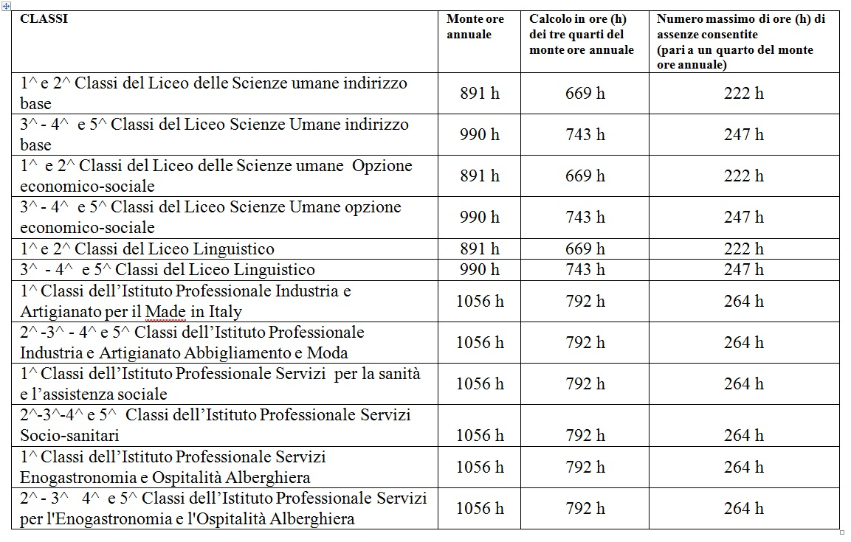

ESEMPIO
Relativamente all’esempio delle classi Terze del Liceo delle Scienze Umane, per la validità dell’anno scolastico è necessaria la frequenza di almeno i ¾ di 990 ore ovvero è necessaria una frequenza pari ad almeno 743 ore.
E dunque per le classi Terze del Liceo delle Scienze Umane il tetto massimo di assenze previsto affinché l’anno possa essere valido è pari a 247 ore (25% di 990 ore).

Come si ottiene il monte ore annuale di assenze effettuate da un allievo
- Considerata una disciplina si considerano le ore di assenza relative al 1° e al 2° quadrimestre ottenendo le ore di assenza annuali per quella data disciplina.
- Per ottenere il monte ore annuale di assenze effettuato dallo studente, si sommano le ore di assenza annuali di tutte le discipline previste nel curriculo della classe di uno specifico indirizzo di studi frequentata dallo studente.

A questo punto possono verificarsi due soli casi :
1)il monte ore annuale di assenze effettuato dallo studente NON supera la quota di ¼ del monte orario della classe considerata e dello specifico indirizzo di studi considerato
2)il monte ore annuale di assenze effettuato dallo studente supera la quota ¼ del monte orario della classe considerata e dello specifico indirizzo di studi considerato.

1° Caso : il monte ore annuale di assenze effettuato dallo studente NON supera ¼ del monte orario della classe considerata e dello specifico indirizzo di studi considerato.
Se il monte ore annuale di assenze effettuato dallo studente non supera ¼ del monte orario della classe considerata e dello specifico indirizzo di studi considerato , allora per lo studente in questione vi sarà la validità dell’anno scolastico e lo studente viene ammesso allo scrutinio

2° Caso : il monte ore annuale di assenze effettuato dallo studente SUPERA ¼ del monte orario della classe considerata e dello specifico indirizzo di studi considerato
Se il monte ore annuale di assenze effettuato dallo studente supera la quota di ¼ del monte orario della classe considerata e dello specifico indirizzi di studi considerato, il D.P.R. prevede (comma 7 Art. 14) la possibilità di derogare alle assenze effettuate in caso di assenze documentate e continuative.

Il Collegio dei docenti nella seduta del 29 Ottobre 2020 ha deliberato all’unanimità di derogare le seguenti tipologie di assenze :

- motivi di salute documentati da apposita certificazione medica
- motivi personali e/o di famiglia opportunamente documentati

Considerate poi la nota M.I. prot. n. 699 del 06/05/2021 e l’l’ O.M. n. 53 del 03/03/2021 le quali prevedono quanto segue : le istituzioni scolastiche possono stabilire motivate e straordinarie deroghe rispetto al requisito di frequenza di cui all’articolo 14, comma 7 del d.P.R. n. 122 del 2009, anche con riferimento alle specifiche situazioni dovute all’emergenza pandemica, il Collegio dei docenti nella seduta del 27 Maggio 2021, tenendo conto della complessità del processo di apprendimento nel contesto dell’emergenza epidemiologica particolarmente nel lungo periodo di svolgimento delle lezioni in modalità a distanza in via esclusiva, ai fini dell’integrazione delle motivazioni delle tipologie a) e b) per le quali è prevista la deroga alle assenze, ha deliberato a maggioranza dei presenti di ritenere valide, ai fini della deroga delle assenze effettuate dagli studenti, tutte le comprovate motivazioni (documentate da relative certificazioni, attestazioni, autodichiarazioni rese dai genitori ai sensi del D.P.R. 445/2000 secondo format appositamente predisposto dalla scuola) riconducibili alle difficoltà incontrate dagli studenti in relazione alle specifiche situazioni determinate dall’ emergenza pandemica, ivi incluse le cause imputabili alle criticità legate alla disponibilità di apparecchiature tecnologiche ovvero alla connettività di rete.
Quindi, riassumendo, le motivazioni per le quali il Collegio dei docenti ha previsto per l’a.s. 2020/2021 la deroga alle assenze sono le seguenti:

Tipologia a) : motivi di salute documentati da apposita certificazione medica
- Malattie, di durata pari o superiore a 1 giorno, debitamente certificate o documentate;
- Particolari e gravi problematiche di salute (patologie di carattere fisico o psichico debitamente certificate) che possono comportare assenze ricorrenti.
- Ricoveri e/o terapie e/o cure, debitamente certificati, sia effettuati presso il proprio domicilio che presso strutture ospedaliere o case di cura;
- Donazioni di sangue (documentate da relativa attestazione);
- Day Hospital (documentato da relativa attestazione di presenza presso presidio sanitario)
- Visite mediche specialistiche (documentate da relativa attestazione di presenza)
Considerata l’emergenza Covid-19 a causa della quale molti allievi si assentano anche per un solo giorno ( a titolo esemplificativo si pensi a quegli allievi con sintomi simili a quelli del Covid19 che per precauzione si assentano dalle lezioni anche per un solo giorno ), il Collegio dei Docenti nella seduta del 29 Ottobre 2020 ha deliberato di derogare le assenze per malattia anche di un solo giorno purché dette assenze siano debitamente certificate o documentate.
Precisazione : Si precisa inoltre che affinché le assenze relative ai suddetti motivi di salute , certificate, siano scorporate dal totale delle assenze effettuate dall’allievo nell’arco dell’anno scolastico, è importante la specifica del periodo di malattia ovvero la data di inizio e la data di fine di detto periodo.
Qualora il certificato medico non contenga una di queste due date ( data di inizio o data di fine della malattia) , la certificazione medico-sanitaria deve essere accompagnata dall’autodichiarazione resa dal genitore/Tutore legale/Affidatario, ai sensi del D.P.R. 445/2000, relativamente al periodo continuativo di malattia ovvero il genitore/Tutore legale/Affidatario deve dichiarare sotto la propria responsabilità ai sensi del D.P.R. 445/2000 il periodo di assenza per motivi di salute ( data inizio e data finale di detto periodo). Ai fini di detta dichiarazione è disponibile un format preparato da questa istituzione scolastica e disponibile sul sito della scuola nella sezione “Genitori” alla voce “Modulistica Genitori”.
Tipologia b) : motivi personali e/o di famiglia (opportunamente documentati)
- Gravi patologie dei componenti il nucleo familiare dell’allievo entro il 2° grado debitamente documentate (sono derogabili al massimo 10 giorni di assenza nel corso dell’anno scolastico)
- Lutto di componenti il nucleo familiare dell’allievo entro il 2° grado ( ai fini della deroga si considerano solo i tre giorni di assenza immediatamente successivi al lutto);
- Provvedimenti dell’autorità giudiziaria;
- Rientro al paese d’origine per motivi legali;
- Partecipazione ad attività sportive e agonistiche organizzate da federazioni riconosciute dal C.O.N.I.;
- Ricongiungimento temporaneo e documentato al genitore sottoposto a misure di privazione della libertà personale ( C.M. MIUR Prot. 22190 del 29/10/2019 )
- adesione a confessioni religiose per le quali esistono specifiche intese che considerano il sabato come giorno di riposo (cfr. Legge n. 516/1988 che recepisce l’intesa con la Chiesa Cristiana Avventista del Settimo Giorno; Legge n. 101/1989 sulla regolazione dei rapporti tra lo Stato e l’Unione delle Comunità Ebraiche Italiane, sulla base dell’intesa stipulata il 27 febbraio 1987)
- Problematiche degli allievi diversamente abili che non seguono la programmazione di classe e per i quali sussiste certificazione medica attestante la difficoltà per detti allievi alla permanenza scolastica per l’intero tempo scuola quotidiano e che specifica il numero di ore di possibile permanenza quotidiana a scuola ; per detti allievi si procederà alla deroga delle ore di assenza dovute ad entrate posticipate a scuola e/o uscite anticipate dalla scuola.
Tipologia c) difficoltà incontrate dagli studenti, nel lungo periodo di svolgimento delle lezioni in modalità a distanza in via esclusiva, in relazione alle specifiche situazioni determinate dall’ emergenza pandemica, ivi incluse le cause imputabili alle criticità legate alla disponibilità di apparecchiature tecnologiche ovvero alla connettività di rete :
- Problemi di scarsa connessione di rete nella zona di residenza
- Carenze e/o criticità strumentali in ordine ai dispositivi e ai supporti informatici a disposizione dello studente anche in considerazione del fatto che lo studente appartiene ad un nucleo familiare in cui sono presenti più figli in età scolare
- Situazioni di disagio personale vissuto dallo studente in relazione allo svolgimento delle lezioni in modalità DAD in via esclusiva ( Didattica a Distanza in via esclusiva)
- Situazioni di difficoltà ambientali e/o familiari vissute dallo studente in relazione allo svolgimento delle lezioni in modalità DAD in via esclusiva ( esempio : mancanza di ambienti idonei per seguire lo svolgimento delle lezioni in DAD, altro….)

NOTA BENE Le motivazioni delle assenze riferibili alla tipologia c) per essere derogate devono essere documentate da relative certificazioni, attestazioni, o autodichiarazione resa dai genitori ai sensi del D.P.R. 445/2000 secondo format appositamente predisposto dalla scuola che si allega alla presente e che viene altresì pubblicato sulla Homepage del sito della scuola www.istitutonovelli.edu.it nella sezione “Modulistica Genitori”

A questo punto si vuole precisare quanto segue : se il monte ore annuale di assenze effettuato dall’allievo SUPERA ¼ del monte orario della classe considerata e dello specifico indirizzo di studi considerato, si devono sottrarre da tale monte ore annuale di assenze tutte quelle ore di assenza giustificate con motivazioni per le quali sono state deliberate le deroghe.
Ciò fatto, due sono i casi possibili che si possono verificare:
- Pur scorporando le deroghe dal monte ore annuale di assenze effettuate, lo studente supera il tetto massimo di assenze consentito ovvero il 25% dell’orario annuale. In tal caso per lo studente non vi è la validità dell’anno scolastico e dunque lo studente è escluso dagli scrutini . Pertanto lo studente NON è ammesso alla classe successiva o agli Esami di Stato
- Scorporando le deroghe al monte ore annuale di assenze effettuate, lo studente NON supera il tetto massimo di assenze consentito ovvero il 25% dell’orario annuale. In tal caso è demandata al Consiglio di Classe la decisione di ritenere valido o non valido, per lo studente, l’anno scolastico ovvero di procedere o meno allo scrutinio dello studente.

Marcianise, 31/05/2021
Il Dirigente Scolastico
Prof.ssa Marchitto Emma

